

РОССИЯ
214031 г. СМОЛЕНСК
ул. ИНДУСТРИАЛЬНАЯ - 2
ЗАО “ДИФФУЗИОН ИНСТРУМЕНТ”
Вопросы по гарантии:
тел/факс (4812) 31-73-85 тел. 31-80-29
Отдел сбыта: тел/факс (4812) 61-15-48, 55-30-92

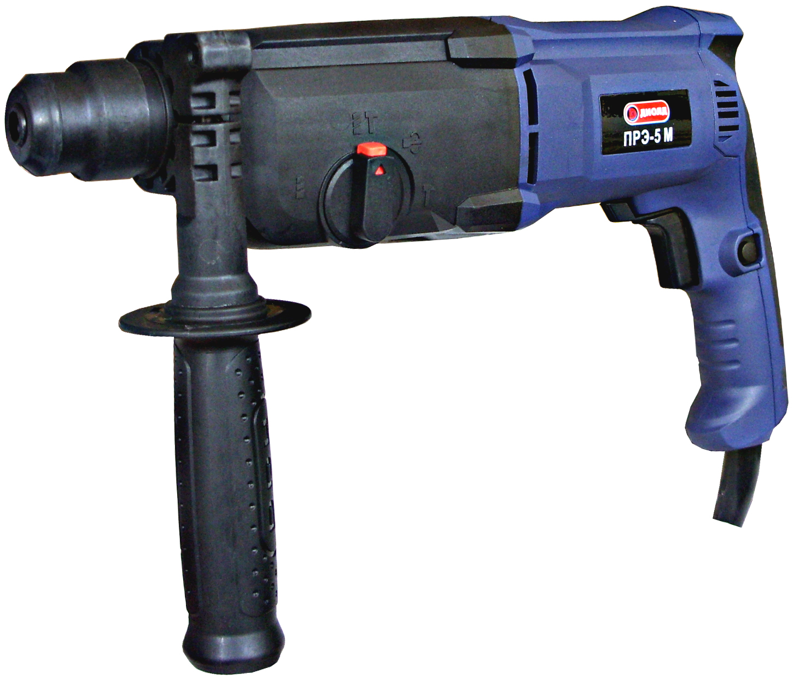

Перфоратор ручной
электрический ПРЭ-5 М
(Арт. 10051130)

Руководство по эксплуатации
ЖКСН.298417.005-05 РЭ


СМОЛЕНСК

16

Заполняет ремонтное предприятие

Гарантийный номер изделия __________________

Содержание ремонта (наименование и номер по схеме
замененной детали или узла, место и характер дефектов):
___________________________________________________________
___________________________________________________________
___________________________________________________________
___________________________________________________________
___________________________________________________________

Дата ремонта _________________________
^{число, месяц, год}
Подпись лица, производившего ремонт _________________________

Подпись владельца,

подтверждающего ремонт ____________________________________

Штамп ремонтного предприятия
с указанием города

Заполняет ремонтное предприятие

Гарантийный номер изделия __________________

Содержание ремонта (наименование и номер по схеме
замененной детали или узла, место и характер дефектов):
___________________________________________________________
___________________________________________________________
___________________________________________________________
___________________________________________________________
___________________________________________________________

Дата ремонта _________________________
^{число, месяц, год}
Подпись лица, производившего ремонт _________________________

Подпись владельца,

подтверждающего ремонт ____________________________________

Штамп ремонтного предприятия
с указанием города

1

Обратите внимание! Конструкция крепления рабочего инструмента перфоратора типа ПРЭ разработана для быстрой установки инструмента и не дает такой точности при выполнении работ, в частности сверления, как электроинструмент, конструкция которого предусматривает установку рабочего инструмента в сверлильный патрон.
Поэтому наличие некоторого радиального биения во вращательном режиме работы перфоратора не является дефектом изделия.

УВАЖАЕМЫЙ ПОКУПАТЕЛЬ!

При покупке перфоратора ручного электрического ПРЭ-5 М (в дальнейшем “перфоратор”) требуйте проверки его работоспособности на холостом ходу и проверки соответствия комплектности разделу 3 настоящего руководства.
Проверьте отсутствие механических повреждений изделия и наличие в руководстве по эксплуатации гарантийного и отрывных талонов.
Убедитесь, что в талоне на гарантийный ремонт и всех отрывных талонах на гарантийный ремонт поставлены: штамп магазина, дата продажи и подпись продавца.
ПОМНИТЕ, что при утере гарантийного талона Вы лишаетесь права на бесплатный гарантийный ремонт.
Перед включением перфоратора внимательно ознакомьтесь с настоящим руководством. Изучите требования безопасности и указания по эксплуатации перфоратора.
Постоянное улучшение продукции торговой марки “ДИОЛД” является долгосрочной политикой ЗАО “Диффузион Инструмент”, поэтому изготовитель оставляет за собой право на усовершенствование конструкции изделия без предварительного уведомления и отражения в “Руководстве по эксплуатации”.

Общие сведения и назначение

1.1. Перфоратор ПРЭ-5 М относится к изделиям бытового назначения и предназначен для работы в ударно-вращательном, вращательном и ударном режимах.
1.1.1. Ударно-вращательный режим предназначен для образования отверстий в бетоне, кирпиче и других строительных материалах.
1.1.2. Вращательный режим предназначен для сверления отверстий в металле, пластмассе и дереве.
1.1.3. Ударный режим предназначен для образования пазов в бетоне, кирпиче, древесине и для рубки металлов.
1.1.4. Перфоратор является реверсивным изделием, что позволяет изменять направление вращения рабочего шпинделя и расширяет его функциональные возможности.
1.2. Перфоратор предназначен для эксплуатации в районах умеренного климата при температуре окружающего воздуха от минус 15°С до плюс 35°С.
1.3. В настоящем руководстве изложены основные сведения и требования, необходимые для правильной эксплуатации перфоратора, от соблюдения которых зависит надежная работа изделия.

- Технические характеристики

№ | Наименование показателей | Значение
1. | Номинальная потребляемая мощность, Вт | 900
2. | Напряжение питающей сети, В | 220 ±10%
3. | Частота тока питающей сети, Гц | 50± 5%
2

4. | Максимальный диаметр сверления отверстий, мм  бетон х металл х дерево | 26 х 13 х 30
5. | Система зажима рабочего инструмента | SDS-plus
6. | Частота враащения рабочего шпинделя на холостом ходу, об/мин. | 0 ÷ 1050
7. | Номинальное число ударов, уд/мин. | 4500
8. | Направление вращения рабочего шпинделя | вправо/влево
9. | Энергия удара, Дж | 3,2
10. | Тип электродвигателя | коллекторный
11. | Режим работы, мин. | S2-30
12. | Класс перфоратора | II
13. | Функция установки углового положения рабочего инструмента | присутствует
14. | Масса, кг, не более (без дополнительной рукоятки, шнура питания, патрона) | 2,7
15. | Габаритные размеры, мм, не более (без доп. рукоятки, шнура питания, патрона) | 370 х 70 х 220

Комплект поставки

 | № | Наименование | Кол-во | Примечание
 | 1. | Перфоратор ручной электрический ПРЭ-5 М | 1 | Возможно  изменение  комплекта  поставки по согласованию с торгующей  организацией
 | 2. | Патрон сверлильный с ключом | 1
 | 3. | Переходник к сверлильному патрону | 1
 | 4. | Винт М6х20 резьба левая | 1
 | 5. | Дополнительная рукоятка | 1
 | 6. | Глубиномер | 1
7. | 7. | Буры с хвостовиком типа SDS-plus:  ∅ 8 мм; ∅ 10 мм; ∅ 12 мм | 3
7. | 8. | Зубило плоское | 1
7. | 9. | Зубило пикообразное | 1
7. | 10. | Кольцо пылезащитное | 1
7. | 11. | Щетки | 2
7. | 12. | Руководство по эксплуатации | 1
7. | 13. | Адреса гарантийных мастерских по ремонту | 1
7. | 14. | Упаковка (кейс) | 1

- Устройство и принцип работы

4.1. Внешний вид перфоратора показан на рис. 1.
4.1.1. Перфоратор имеет три режима работы: вращательный, ударно-вращательный и ударный. Переключение из вращательного режима в ударно-вращательный и ударный про -изводится поворотом переключателя поз. 4, с одновременным нажатием на кнопку фиксации переключателя поз.5. При установке стрелки, расположенной на переключателе поз. 4, в зону знака «молоток» - режим ударный, в зону знака «сверло-молоток» - ударно-вращательный и в зону знака «сверло» - вращательный.
4.1.2. Конструкция механизма крепления инструмента в стволе перфоратора обеспечивает использование буровых инструментов с хвостовиками типа «Hilti» или «SDS-plus».
15

ОТРЫВНОЙ ТАЛОН НА ГАРАНТИЙНЫЙ РЕМОНТ
ЗАО “Диффузион Инструмент”

Действителен при заполнении

Заполняет предприятие-изготовитель
Л и н и я о т р е з а

Перфоратор ручной электрический ПРЭ-5 М (Арт. 10051130)
Дата выпуска
Представитель ОТК завода-изготовителя
Штамп ОТК

Адрес для возврата талона на предприятие-изготовитель:
Россия, 214031, г. Смоленск, ул. Индустриальная, 2
ЗАО "Диффузион Инструмент".

Заполняет торговое предприятие

Дата продажи _________________
^{число, месяц, год}
Продавец ____________________
^{подпись или штамп}
Штамп магазина

ОТРЫВНОЙ ТАЛОН НА ГАРАНТИЙНЫЙ РЕМОНТ
ЗАО “Диффузион Инструмент”

Действителен при заполнении

Заполняет предприятие-изготовитель
Л и н и я о т р е з а

Перфоратор ручной электрический ПРЭ-5 М (Арт. 10051130)

Дата выпуска
Представитель ОТК завода-изготовителя
Штамп ОТК

Адрес для возврата талона на предприятие-изготовитель:
Россия, 214031, г. Смоленск, ул. Индустриальная, 2
ЗАО "Диффузион Инструмент".

Заполняет торговое предприятие

Дата продажи _________________
^{число, месяц, год}
Продавец ____________________
^{подпись или штамп}
Штамп магазина

14

Заполняет ремонтное предприятие

Гарантийный номер изделия __________________

Содержание ремонта (наименование и номер по схеме
замененной детали или узла, место и характер дефектов):
___________________________________________________________
___________________________________________________________
___________________________________________________________
___________________________________________________________
___________________________________________________________

Дата ремонта _________________________
^{число, месяц, год}
Подпись лица, производившего ремонт _________________________

Подпись владельца,

подтверждающего ремонт ____________________________________

Штамп ремонтного предприятия
с указанием города

Заполняет ремонтное предприятие

Гарантийный номер изделия __________________

Содержание ремонта (наименование и номер по схеме
замененной детали или узла, место и характер дефектов):
___________________________________________________________
___________________________________________________________
___________________________________________________________
___________________________________________________________
___________________________________________________________

Дата ремонта _________________________
^{число, месяц, год}
Подпись лица, производившего ремонт _________________________

Подпись владельца,

подтверждающего ремонт ____________________________________

Штамп ремонтного предприятия
с указанием города

3

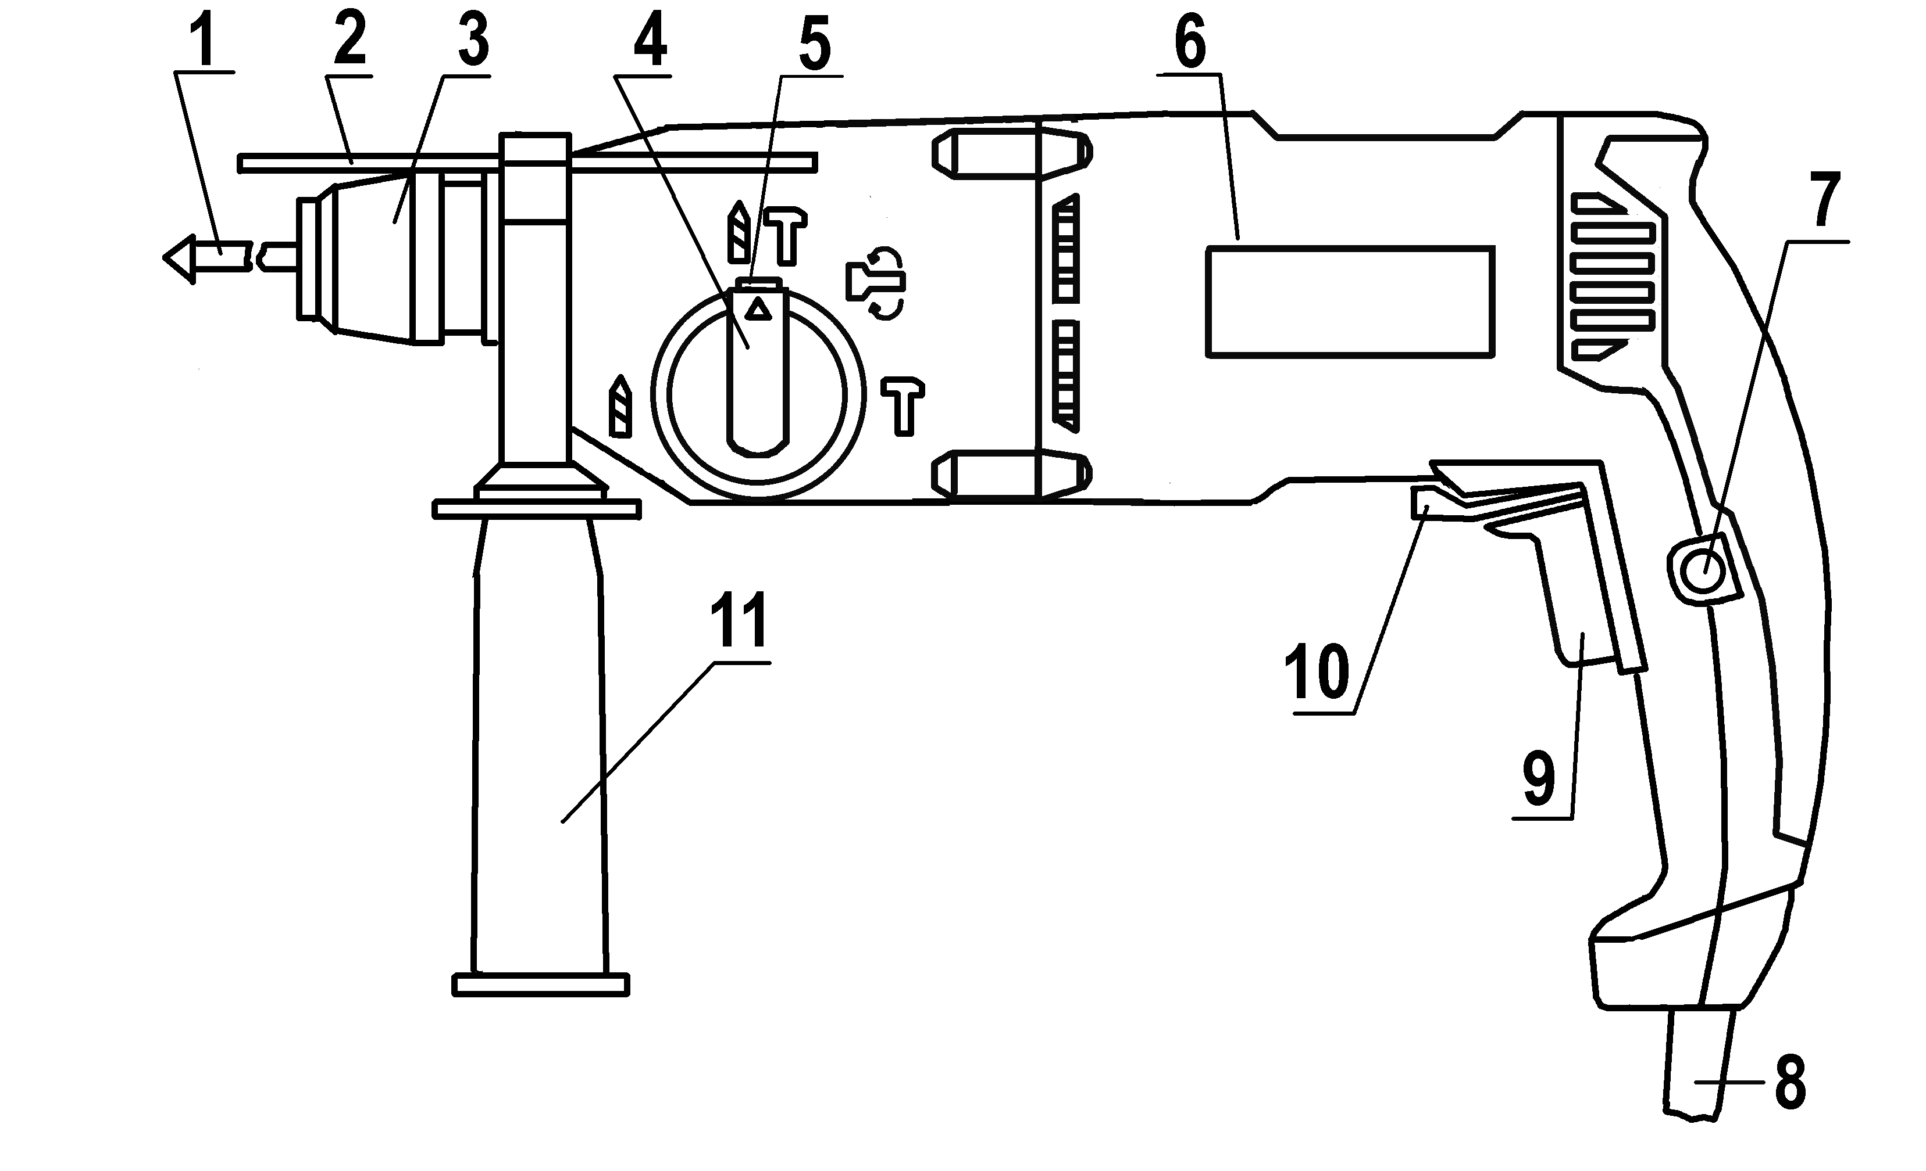
1 – инструмент;
2 – глубиномер;
3 – втулка запорная;
4 – переключатель
режимов;
5 – кнопка фиксации
переключателя режимов;
6 – электропривод;
7 – кнопка фиксации;
8 – шнур сетевой;
9 – курок выключателя;
10– переключатель
направления вращения;
11– дополнительная
рукоятка;

Рис.1 Внешний вид перфоратора

4.1.3. Для работы перфоратора во вращательном режиме, т.е. в режиме сверлильной машины, используется патрон, который навертывается на переходник. С целью предотвращения самоотвинчивания патрона с переходника в реверсивном режиме необходимо сверлильный патрон закрепить к переходнику с помощью винта М6 с левой резьбой, находящегося в комплекте. Для этого кулачки сверлильного патрона необходимо разжать на максимальную величину, вставить внутрь патрона винт М6 и прикрепить его к переходнику.
4.1.4. Втулка запорная поз. 3 служит для фиксации рабочего инструмента в стволе перфоратора.
4.1.5. Глубина сверления может быть выставлена с помощью глубиномера поз. 2.
4.1.6. Дополнительная рукоятка поз. 11 устанавливается на горловине корпуса и фиксируется поворотом ручки рукоятки.
4.2. Принцип работы.
4.2.1. Включение перфоратора осуществляется при нажатии на курок выключателя поз. 9. Крутящий момент электропривода через зубчатые передачи передается на рабочий шпиндель, который приводит во вращательное движение инструмент, установленный в ствол перфоратора.
4.2.2. Регулирование частоты вращения шпинделя производится с помощью устройства бесступенчатого регулирования числа оборотов. При увеличении нажатия на курок поз. 9 частота вращения увеличивается. Частоту вращения шпинделя можно фиксировать, нажав на кнопку фиксации поз. 7.
4.2.3. Переключателем поз. 10 производится изменение направления вращения рабочего шпинделя. В реверсном режиме скорость шпинделя ниже скорости, указанной в технических характеристиках, и ее нельзя зафиксировать, нажав на кнопку фиксации. При этом нажатие на курок выключателя должно производиться с большим усилием.

ВНИМАНИЕ!: Изменять направление вращения переключателем поз. 10 необходимо только после полной остановки электропривода.

4

5. Указания по технике безопасности

При эксплуатации перфоратора необходимо бережно обращаться с ним, не подвергать его ударам, перегрузкам, воздействию грязи и нефтепродуктов.
Применять перфоратор разрешается только в соответствии с назначением, указанным в руководстве.

5.1. Безопасность рабочего места

5.1.1. Содержите рабочее место в чистоте и обеспечьте его хорошее освещение. Если рабочее место загромождено или плохо освещено, это может привести к несчастным случаям.
5.1.2. Не эксплуатируйте перфоратор во взрывоопасной среде (например, в присутствии воспламеняющихся жидкостей, газов или пыли). Машина с электрическим приводом являются источником искр, которые могут привести к возгоранию пыли или паров.
5.1.3. Не подпускайте детей и посторонних лиц к рабочему месту во время эксплуатации перфоратора. Отвлечение внимания может привести к потере контроля.
5.2. Электрическая безопасность

5.2.1. Электробезопасность при работе перфоратора обеспечивается его двойной изоляцией.
5.2.2. Не допускайте контакта тела с заземленными поверхностями, такими, как трубы, радиаторы, плиты и холодильники. Существует повышенный риск поражения электрическим током, если ваше тело заземлено.
5.2.3. Не подвергайте перфоратор воздействию дождя и не держите его во влажных условиях. Вода, попадая в электрическую машину, увеличивает риск поражения электрическим током.
5.2.4. Штепсельная вилка перфоратора должна подходить под розетку. Никогда не изменяйте конструкцию штепсельной вилки каким-либо образом.
5.2.5. Обращайтесь аккуратно со шнуром. Никогда не используйте шнур для переноса, перетаскивания перфоратора и вытаскивания вилки из розетки. Шнур перфоратора должен быть защищен от случайного повреждения (например, шнур следует подвешивать). Непосредственное соприкосновение шнура с горячими и масляными поверхностями не допускается. Поврежденные или скрученные шнуры увеличивают риск поражения электрическим током.
5.2.6. При эксплуатации перфоратора на открытом воздухе и необходимостью использования удлинителя, пользуйтесь удлинителем, пригодным для использования на открытом воздухе.
5.2.7. Если нельзя избежать эксплуатации электрического перфоратора во влажных условиях, используйте источник питания, снабженный устройством защитного отключения (УЗО). Использование УЗО уменьшает риск поражения электрическим током.
5.3. Личная безопасность

5.3.1. Будьте бдительны, следите за своими действиями и руководствуйтесь здравым смыслом при эксплуатации перфоратора. Не пользуйтесь перфоратором, если вы устали, находитесь под действием наркотических средств, алкоголя или лекарственных препаратов. Кратковременная потеря концентрации внимания при эксплуатации перфоратора может привести к серьезным повреждениям. Сохраняйте устойчивое положение.

13

ОТРЫВНОЙ ТАЛОН НА ГАРАНТИЙНЫЙ РЕМОНТ
ЗАО “Диффузион Инструмент”

Действителен при заполнении

Заполняет предприятие-изготовитель
Л и н и я о т р е з а

Перфоратор ручной электрический ПРЭ-5 М (Арт. 10051130)
Дата выпуска
Представитель ОТК завода-изготовителя
Штамп ОТК

Адрес для возврата талона на предприятие-изготовитель:
Россия, 214031, г. Смоленск, ул. Индустриальная, 2
ЗАО "Диффузион Инструмент".

Заполняет торговое предприятие

Дата продажи _________________
^{число, месяц, год}
Продавец ____________________
^{подпись или штамп}
Штамп магазина

ОТРЫВНОЙ ТАЛОН НА ГАРАНТИЙНЫЙ РЕМОНТ
ЗАО “Диффузион Инструмент”

Действителен при заполнении

Заполняет предприятие-изготовитель
Л и н и я о т р е з а

Перфоратор ручной электрический ПРЭ-5 М (Арт. 10051130)

Дата выпуска
Представитель ОТК завода-изготовителя
Штамп ОТК

Адрес для возврата талона на предприятие-изготовитель:
Россия, 214031, г. Смоленск, ул. Индустриальная, 2
ЗАО "Диффузион Инструмент".

Заполняет торговое предприятие

Дата продажи _________________
^{число, месяц, год}
Продавец ____________________
^{подпись или штамп}
Штамп магазина

12

Перечень проведенных гарантийных ремонтов

Заполняет ремонтное предприятие

Гарантийный номер изделия ________________________________

Гарантийный талон | Содержание ремонта (наименование и номер по схеме замененной детали или узла, место и характер дефектов). | Подпись лица производившего ремонт | Дата ремонта | Подпись  владельца изделия | Штамп ремонтного предприятия
1
2
3
4

5

5.3.2. Не допускайте случайного включения перфоратора. Обеспечьте, чтобы выключатель находился в выключенном состоянии перед подсоединением изделия к сети питания.
5.3.3. Перед включением перфоратора удалите все посторонние предметы (регулировочные ключи, отвертки и т.д.) с изделия. Предметы, оставленные во вращающейся части перфоратора, могут привести к получению травмы.
5.3.4. Пользуйтесь индивидуальными защитными средствами. Всегда пользуйтесь средствами для защиты глаз. Защитные средства - такие, как маски, предохраняющие от пыли, обувь, предохраняющая от скольжения, каска и средства защиты ушей, используемые в соответствующих условиях, уменьшат опасность получения повреждений.
5.3.5. Одевайтесь надлежащим образом. Не носите свободной одежды или ювелирных изделий. Не приближайте свои волосы, одежду и перчатки к вращающимся частям машины. Свободная одежда, ювелирные изделия и длинные волосы могут попасть во вращающиеся части.
5.3.6. Если предусмотрены средства для подсоединения к оборудованию для отсоса и сбора пыли, обеспечьте их надлежащее присоединение и эксплуатацию.

5.4. Эксплуатация и уход за перфоратором

5.4.1. Запрещается:
- эксплуатировать перфоратор в условиях воздействия капель и брызг, а также на открытых площадках во время дождя или снегопада;
- эксплуатировать перфоратор во взрывоопасных помещениях или с химически активной средой, разрушающей металлы и изоляцию;
- заземлять перфоратор;
- применять поврежденный или деформированный рабочий инструмент;
- применять рабочий инструмент, который не предназначен для эксплуатации в данной модели изделия;
- тормозить рабочий инструмент, путем бокового нажатия каким-либо предметом;
- оставлять без надзора перфоратор, присоединенный к питающей сети;
- работать перфоратором с приставных лестниц;
- работать перфоратором без дополнительной рукоятки;
- работать с осевым усилием более 20 кг.;
- натягивать и перекручивать шнур, подвергать его нагрузкам (например, ставить на него груз);
- эксплуатировать перфоратор при возникновении во время работы хотя бы одной из следующих неисправностей: - повреждения штепсельной вилки, провода или его защитной оболочки, нечеткой работы выключателя; - искрения под щетками, сопровождающегося появлением кругового огня на поверхности коллектора; - появления дыма или запаха, характерного для горящей изоляции; - появление повышенного шума, стука, вибрации; - поломки или появления трещин в корпусных деталях; - повреждения рабочего инструмента.
5.4.2. Перфоратор должен быть отключен выключателем при внезапной остановке (вследствие исчезновения напряжения в сети, заклинивания движущихся деталей, рабочего инструмента и т.п.).
    - Перфоратор должен быть отключен от сети штепсельной вилкой:
- при смене рабочего инструмента, разборке;
- при переносе перфоратора с одного места на другое;
- при перерыве в работе;
- по окончании работы.

6

5.4.4. Храните перфоратор в месте, недоступном для детей, и не разрешайте лицам, не знакомым с принципом работы перфоратора или не ознакомленным с настоящей инструкцией, пользоваться изделием.
5.4.5. Обеспечьте техническое обслуживание перфоратора. Проверьте перфоратор на предмет правильности соединения и закрепления движущихся частей, на отсутствие поломки деталей и иных несоответствий.
5.4.6. Храните режущие инструменты в заточенном и чистом состоянии. Режущие инструменты с острыми кромками, обслуживаемые надлежащим образом, реже заклинивают, ими легче управлять.

5.5. Рекомендации при работе перфоратором

5.5.1. Не допускайте попадания рук в рабочую зону изделия и не прикасайтесь к рабочему инструменту. Держите перфоратор за изолированные поверхности рукояток, так как режущий инструмент может касаться собственного кабеля. Повреждение токоведущего кабеля рабочим инструментом может привести к тому, что доступные металлические части окажутся под напряжением с риском поражения работающего электрическим током.
5.5.2. Используйте струбцины или иные подходящие средства для гарантированного крепления обрабатываемой детали на устойчивом основании. Удержание во время работы обрабатываемой детали рукой или ее упор в туловище не обеспечивают постоянства и ведут к потере управления.
5.5.3. Применяйте только подходящий по техническим характеристикам к данной модели рабочий инструмент.
5.5.4. Тщательно проверяйте рабочий инструмент на отсутствие трещин и поломок перед началом работ. Избегайте попадания рабочего инструмента на гвозди. Перед началом работ проверьте заготовку на отсутствие гвоздей.
5.5.5. Сверлить отверстия в стенах, панелях, в которых может быть расположена скрытая электропроводка, следует после отключения этих проводов от источника питания, а также принять меры по предупреждению ошибочного появления на них напряжения.
5.5.6. Перед тем, как начать использовать перфоратор под нагрузкой, дайте ему поработать на максимальных холостых оборотах не менее 30 секунд в безопасном положении. Немедленно остановите перфоратор при появлении посторонних звуков и вибрации, которые свидетельствуют о неправильной установке рабочего инструмента.
5.5.7. После выключения перфоратора дождитесь полной остановки рабочего инструмента. Не прикасайтесь к рабочему инструменту сразу после окончания работы, он может быть очень горячим и привести к ожогам.
5.5.8. Всегда располагайте электрошнур в направлении от изделия к розетке.

5.6. Дополнительные указания по технике безопасности

5.6.1. Согласно санитарно-гигиеническим нормам по вибрации допустимое суммарное время работы перфоратором не более 48 минут в день. При работе более чем указанно выше времени необходимо применять индивидуальные средства защиты от вибрации.
5.6.2. перфоратором разрешается производить работы без применения индивидуальных диэлектрических средств защиты.

11

11. Свидетельство о приемке

Перфоратор ручной электрический ПРЭ-5 М соответствует требованиям технического регламента Таможенного союза.
Имеется сертификат соответствия № ТС RU C-RU.АВ15.В.00642, выданный органом по сертификации ФГБОУВПО «ИВАНОВСКИЙ ГОСУДАРСТВЕННЫЙ ХИМИКО-ТЕХНОЛОГИЧЕСКИЙ УНИВЕРСИТЕТ».
Аттестат аккредитации № РОСС RU.0001.11АВ15 выдан 14.07.2011.
Срок действия сертификата соответствия с 14.11.2014 по 13.11.2019 включительно.

Обозначение изделия | Дата изготовления, М.П.
ПРЭ-5 М
(Арт. 10051130)

Действителен при заполнении

ГАРАНТИЙНЫЙ ТАЛОН

Заполняет предприятие-изготовитель

Перфоратор ручной электрический ПРЭ-5 М

Дата выпуска
Представитель ОТК завода-изготовителя
Штамп ОТК

Адрес для предъявления претензий к качеству работы ПРЭ-5 М:
Россия, 214031, г. Смоленск, ул. Индустриальная, 2
ЗАО “Диффузион Инструмент”
Заполняет торговое предприятие

Дата продажи ____________________
^{число, месяц, год}
Продавец ______________________
^{подпись или штамп}

Штамп магазина

Подтверждение покупателя

При покупке изделия ПРЭ-5 М подтверждаю, что претензий по внешнему виду, комплектности и качеству товара не имею.
С информацией о сроках и условиях гарантийного и технического обслуживания изделия ознакомлен и согласен.
С назначением изделия, требованиями по эксплуатации и безопасности ознакомлен.

Покупатель ____________________________
подпись покупателя
10

10. Гарантийные обязательства

10.1. Изготовитель гарантирует соответствие перфоратора требованиям технических условий ЖКСН.298417.005 ТУ при соблюдении потребителем условий эксплуатации и хранения, установленных настоящим руководством по эксплуатации.
10.2. Гарантийный срок эксплуатации перфоратора - 12 месяцев с даты продажи.
10.3. При отсутствии в талоне на гарантийный ремонт даты продажи, или печати магазина, или подписи продавца гарантийный срок исчисляется с даты выпуска перфоратора.
10.4. В течение гарантийного срока эксплуатации владелец имеет право на бесплатный ремонт при предъявлении гарантийного талона. Без предъявления гарантийного талона или нарушении защитной маркировки от вскрытия перфоратора гарантийный ремонт не производится.
10.5. Гарантии не распpостраняются на перфоратор, имеющий дефекты, вызванные эксплуатацией изделия с нарушением требований данного документа:
- самостоятельным ремонтом, разборкой или переделкой изделия;
- работой изделия в условиях перегрузки;
- механическими повреждениями в результате удара, падения и т.п.;
- повреждения в результате воздействия огня, агрессивных веществ и т.д.;
- сильным загрязнением внутренних полостей перфоратора пылью или иными посторонними веществами, проникновением жидкостей внутрь перфоратора;
- при несвоевременной замене щеток;
- при отказе 2-х или более функциональных узлов, влияющих на работу друг друга;
- подключением в электрическую сеть с параметрами, отличными от указанных в данном документе.
10.6. Гарантия не распространяется на патрон сверлильный, рабочий инструмент, быстроизнашиваемые детали изделия (щетки, смазку и т.п.) а также на индивидуальную упаковку (коробку, кейс).

Внешние проявления дефектов изделия, вызванные его неправильной эксплуатацией, приведены в таблице.
Таблица
Причина отказа изделия | Внешние проявления дефектов
1. Работа электродвигателя с перегрузкой (чрезмерная подача и сила нажатия) | - Одновременное сгорание якоря и статора.  - Сгорание якоря с оплавлением изоляционных втулок  - Сгорание статора с одновременным оплавлением изоляционных втулок якоря
2. Небрежное обращение с перфоратором при работе и хранении | - Следы оплавления или трещины, вмятины на наружных поверхностях изделия  - Повреждение провода соединительного  - Коррозия деталей
3. Техническое обслуживание перфоратора не проводилось | 1. Щетки двигателя имеют длину менее 6 мм.  2. Отсутствие смазки в редукторе или смазка  сильно загрязнена

10.7. Срок службы перфоратора - 5 лет. По истечении срока службы необходимо произвести техническое обслуживание перфоратора в ремонтных мастерских за счет владельца, с удалением продуктов износа и пыли. Использование перфоратора по истечении срока службы допускается только в случае его соответствия требованиям безопасности, перечисленным в разделе 5 данного руководства.
10.8. Продолжительность гарантийного ремонта в авторизированных сервисных центрах ЗАО “Диффузион Инструмент” до 30 дней (за исключением времени доставки).
7

Условное обозначение предупреждающих и информационных знаков.


Внимательно прочитайте руководство по эксплуатации


Работать в защитных очках и наушниках
7



Внимание! Будьте осторожны!

6. Подготовка к работе и порядок работы

ВНИМАНИЕ! Запрещается начинать работу перфоратором, не выполнив требований по технике безопасности, указанных в разделе 5 « Указания по технике безопасности».
  - Подготовка к работе.
6.1.1. Перед началом работы перфоратора следует производить:
- проверку надежности крепления обрабатываемой заготовки;
- внешний осмотр (исправность шнура, его защитной трубки и штепсельной вилки, целостность изоляционных деталей корпуса, рукоятки);
- проверку соответствия напряжения сети напряжению, указанному на шильдике;
- проверку четкости работы выключателя путем кратковременного (2-3 раза) его включения и выключения;
- проверку работы кнопки фиксации при вращении шпинделя в обычном режиме;
- проверку работы на холостом ходу в течение 1 мин.
6.1.2. Для установки рабочего инструмента с хвостовиком типа SDS-plus в ствол перфоратора необходимо вставить предварительно смазанный маслом И12А или И-20А хвостовик инструмента с одновременным вращением в стволе перфоратора до щелчка фиксатора. При этом инструмент должен зафиксироваться от выпадения, имея небольшой осевой люфт. Для извлечения рабочего инструмента из ствола необходимо отвести втулку запорную поз. 3 назад и вытащить его.
6.1.3. Для сверления сверлами с обычными (стандартными) хвостовиками необходимо сверлильный патрон с закрепленным переходником закрепить в стволе перфоратора аналогично п. 6.1.2, а зажим инструмента в патроне производить с помощью ключа.
6.1.4. Для установки зубила в нужное положение необходимо следующее:
• установить зубило в ствол перфоратора;
• ручку переключателя поз. 4 установить в положение « вращающееся зубило »;
• вручную повернуть зубило в нужное рабочее положение;
• затем ручку переключателя поз. 4 установить в положение «молоток».
8

  - Порядок работы.
6.2.1. Выключатель перфоратора обеспечивает плавное изменение числа оборотов рабочего инструмента с помощью нажатия на его курок.
6.2.2. Перфоратор с установленным инструментом имеет два режима: рабочий и холостого хода.

Перевод в рабочий режим происходит при приложении осевой нагрузки на перфоратор. Величина этой нагрузки 4…8 кг.

На малых оборотах рекомендуется работать в следующих случаях:
- при засверлении отверстий в режиме сверления;
- при сверлении отверстий большого диаметра.
В случае заклинивания бура необходимо отвести перфоратор назад до перехода его на режим холостого хода, после чего снова продолжить бурение.
При бурении на большую глубину необходимо периодически вынимать бур из отверстия для освобождения отверстия от шлама.
6.2.3. При работе перфоратором необходимо:
- не прикладывать больших усилий, так как это приводит к преждевременному износу рабочего инструмента и перегрузке перфоратора;
- включать перфоратор, держа его в руках так, чтобы рабочий инструмент не соприкасался с обрабатываемой поверхностью, что предохранит перфоратор от толчка;
- предусмотреть защиту перфоратора от засорения пылью и мелкими частицами, одев на хвостовик инструмента резиновое защитное кольцо.
6.2.4. По окончании работы очистить перфоратор от пыли и грязи, свернуть шнур питания в бухту.

Внимание! Во избежание поломки деталей редуктора перфоратора все переключения режимов работы следует производить только после полной остановки электрического двигателя. Поломка деталей редуктора по причине неправильного переключения режимов работы лишает владельца изделия права на бесплатный гарантийный ремонт.

7. Техническое обслуживание

7.1. Правильная эксплуатация и своевременное техническое обслуживание перфоратора гарантирует его надежную и длительную работу.
7.2. В течение гарантийного срока эксплуатации ремонт и техническое обслуживание перфоратора необходимо проводить только в гарантийных мастерских по ремонту, указанных в данном руководстве по эксплуатации. Работы по обслуживанию перфоратора производятся за счет владельца.
7.3. Обслуживание проводится специально подготовленным персоналом и включает:
- внешний осмотр, подтяжку крепежных соединений и проверку работы на холостом ходу не менее 5 минут;
- осмотр щеток и их замену при максимальном времени работы изделия в количестве 60 часов и при их длине менее 6 мм (при этом появляются крупные искры под щеткой). После замены щеток произвести 10 минутную приработку в режиме холостого хода;
- зачистку коллектора при сильном загрязнение его или износе. Зачистку производят вручную шкуркой зернистостью не более М40;
- смазку подвижных частей редуктора.
Смазка перфоратора производится смазкой «Литол 24» ГОСТ 21160-87. Допускается замена смазкой «ЦИАТИМ 201».

9

7.4. При кратковременном хранении открытые корродирующие части перфоратора должны быть покрыты слоем технического вазелина. Покрытые защитной смазкой перфораторы могут храниться до 12 месяцев в помещении при температуре окружающего воздуха в пределах от +5⁰ С до +25⁰ С и влажности воздуха не превышающей 70%.
7.5. Хранить перфоратор необходимо в упаковочной коробке в сухом месте.

8. Транспортирование и утилизация

8.1. Транспортирование перфораторов должно производиться только в закрытых транспортных средствах (крытых автомашинах, железнодорожных вагонах, контейнерах). Перфораторы должны быть уложены в транспортировочную тару.
8.2. В соответствии с федеральным законом об охране окружающей среды изделия (подлежащие утилизации) не должны выбрасываться в бытовой мусор, а должны быть утилизированы согласно требованию жилищно-коммунального хозяйства данного района.

9. Возможные неисправности и методы их устранения

Характерные  неисправности | Вероятная причина | Методы устранения
1. При включении электропривод перфоратора не работает | Неисправен выключатель или вилка, обрыв в сетевом шнуре или монтажных проводниках  Нет контакта щетки с коллектором,  коллектор загрязнен  Изношены или повреждены щетки | Устранить неисправность  Очистить коллектор  Заменить щетки
2. Под щетками происходит сильное искрение | Плохой контакт щеток с коллектором, ослаблена пружина  Загрязнены щетки и коллектор  Неисправен якорь или статор электропривода | Заменить пружину  Протереть щетки и коллектор бензином  Заменить якорь или статор
3. Перфоратор во время работы стопориться | Поломка зубьев шестерен  Выход из строя подшипников | Заменить шестерни  Заменить подшипники

Для заметок
____________________________________________________________________________________________________________________________________________________________________________________________________________________________________________________________________________________________________________________________________________________________________________________________________________________________________________________________________________________________________________________________________________________________

